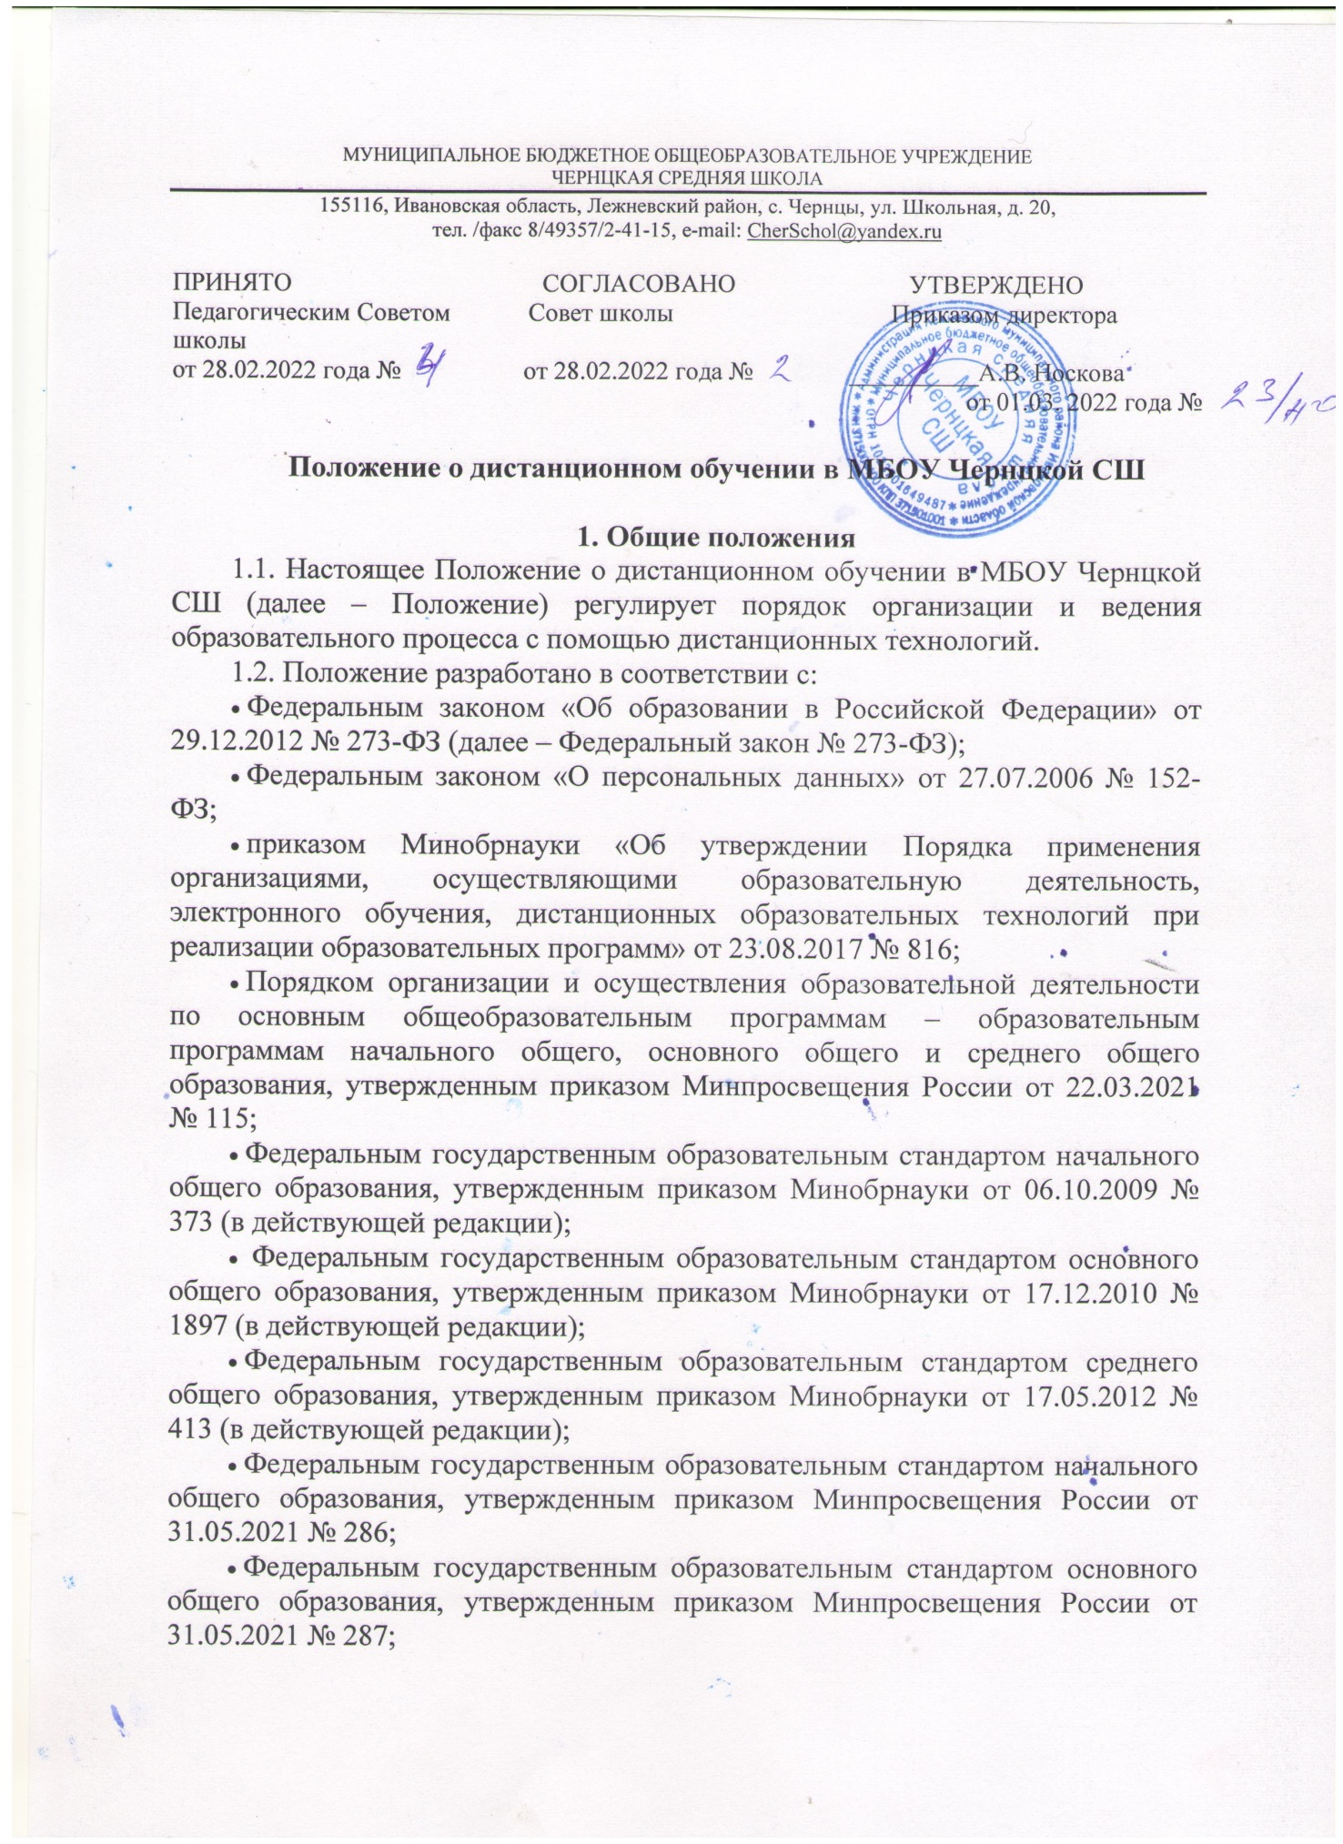

МУНИЦИПАЛЬНОЕ БЮДЖЕТНОЕ ОБЩЕОБРАЗОВАТЕЛЬНОЕ УЧРЕЖДЕНИЕ
ЧЕРНЦКАЯ СРЕДНЯЯ ШКОЛА
155116, Ивановская область, Лежневский район, с. Чернцы, ул. Школьная, д. 20,
тел. /факс 8/49357/2-41-15, e-mail: CherSchol@yandex.ru

ПРИНЯТО СОГЛАСОВАНО УТВЕРЖДЕНО
Педагогическим Советом Совет школы Приказом директора
школы
от 28.02.2022 года № от 28.02.2022 года № __________А.В. Носкова
от 01.03. 2022 года №

Положение о дистанционном обучении в МБОУ Чернцкой СШ

1. Общие положения
1.1. Настоящее Положение о дистанционном обучении в МБОУ Чернцкой СШ (далее – Положение) регулирует порядок организации и ведения образовательного процесса с помощью дистанционных технологий.
1.2. Положение разработано в соответствии с:
- Федеральным законом «Об образовании в Российской Федерации» от 29.12.2012 № 273-ФЗ (далее – Федеральный закон № 273-ФЗ);
- Федеральным законом «О персональных данных» от 27.07.2006 № 152-ФЗ;
- приказом Минобрнауки «Об утверждении Порядка применения организациями, осуществляющими образовательную деятельность, электронного обучения, дистанционных образовательных технологий при реализации образовательных программ» от 23.08.2017 № 816;
- Порядком организации и осуществления образовательной деятельности по основным общеобразовательным программам – образовательным программам начального общего, основного общего и среднего общего образования, утвержденным приказом Минпросвещения России от 22.03.2021 № 115;
- Федеральным государственным образовательным стандартом начального общего образования, утвержденным приказом Минобрнауки от 06.10.2009 № 373 (в действующей редакции);
- Федеральным государственным образовательным стандартом основного общего образования, утвержденным приказом Минобрнауки от 17.12.2010 № 1897 (в действующей редакции);
- Федеральным государственным образовательным стандартом среднего общего образования, утвержденным приказом Минобрнауки от 17.05.2012 № 413 (в действующей редакции);
- Федеральным государственным образовательным стандартом начального общего образования, утвержденным приказом Минпросвещения России от 31.05.2021 № 286;
- Федеральным государственным образовательным стандартом основного общего образования, утвержденным приказом Минпросвещения России от 31.05.2021 № 287;
- СП 2.4.3648-20 "Санитарно-эпидемиологические требования к организациям воспитания и обучения, отдыха и оздоровления детей и молодежи"
- Уставом и локальными нормативными актами МБОУ Чернцкой СШ (далее – образовательная организация);
- с учетом приказа
- Минпросвещения России от 17.03.2020 № 103;
- письма Минпросвещения России от 19.03.2020 № ГД-39/04;
- письма Минпросвещения России от 16.11.2020 № ГД-2072/03.
1.3. В Положении используется следующее понятие: Дистанционное обучение – организация образовательной деятельности с применением дистанционных технологий, которые обеспечивают опосредованное (на расстоянии) взаимодействие обучающихся и педагогических работников с помощью информационно-телекоммуникационных сетей.
1.4. Местом осуществления образовательной деятельности при реализации образовательных программ в дистанционной форме является место нахождения образовательной организации независимо от места нахождения обучающихся.

2. Организация дистанционного обучения в МБОУ Чернцкой СШ
2.1. Дистанционное обучение применяется для реализации образовательных программ, в том числе адаптированных, или их частей, а также программ дополнительного образования.
2.2. Образовательная организация доводит до участников образовательных отношений информацию о реализации образовательных программ, в том числе адаптированных, или их частей с применением электронного обучения, дистанционных образовательных технологий, обеспечивающую возможность их правильного выбора.
2.3. При реализации образовательных программ, в том числе адаптированных, или их частей с применением электронного обучения, дистанционных образовательных технологий МБОУ Чернцкой СШ:
- назначает ответственного за реализацию дистанционного обучения, в том числе в каждом классе, который обучается дистанционно;
– обеспечивает соответствующий применяемым технологиям уровень подготовки педагогических и административных работников;
– оказывает учебно-методическую помощь обучающимся, в том числе в форме индивидуальных консультаций, оказываемых дистанционно с использованием информационных и телекоммуникационных технологий;
– самостоятельно определяет соотношение объема занятий, проводимых путем непосредственного взаимодействия педагогического работника с обучающимся, и учебных занятий с применением дистанционных образовательных технологий;
– осуществляет контроль процесса дистанционного обучения, анализ, ведет учет и осуществляет хранение результатов образовательного процесса и внутренний документооборот на бумажном носителе и/или в электронно-цифровой форме в соответствии с требованиями Федерального закона от 27.07.2006 № 152-ФЗ «О персональных данных», Федерального закона от 22.10.2004 25-ФЗ «Об архивном деле в Российской Федерации».
2.4. При реализации образовательных программ, в том числе адаптированных, с применением электронного обучения, дистанционных образовательных технологий образовательная организация самостоятельно и (или) с использованием ресурсов иных организаций:
– обеспечивает индивидуальным авторизированным доступом к совокупности информационных и электронных образовательных ресурсов, информационных технологий, соответствующих технологических средств, обеспечивающих освоение образовательных программ в полном объеме независимо от их мест нахождения, в которой имеется доступ к сети Интернет, как на территории организации, так и за ее пределами;
– обеспечивает идентификацию личности обучающегося, выбор способа которой осуществляется организацией самостоятельно, и контроль соблюдения условий проведения мероприятий, в рамках которых осуществляется оценка результатов обучения.
2.5. Учитель может применять для дистанционного обучения платформу Discord, Skype, Zoom.ru, TrueConf и другие программные средства, которые позволяют обеспечить доступ для каждого обучающегося. Обучающими материалами могут быть как собственные материалы учителя, так и материалы сторонних ресурсов (РЭШ, Просвещение, Яндекс Учебник, Учи.Ру и др.), с которыми обучающийся работает самостоятельно.
2.6. Учитель обязан заблаговременно сообщать обучающимся и родителям (законным представителям) о проведении видеоконференции, другого электронного занятия, в котором принимает личное участие.
2.7. Учитель обязан проверять выполненные обучающимися задания, комментировать их и давать в другой форме обратную связь обучающимся и родителям (законным представителям).
2.8. При планировании содержания учебной деятельности и составлении расписания электронных занятий учитель должен соблюдать санитарно-эпидемиологические требования. Общее время работы обучающегося за компьютером не должно превышать нормы за урок: в 1–2-м классе – 20 минут, 3-4-м – 25 минут, 5–6-м классе – 30 минут, 7–11-м – 35 минут. При этом количество занятий с использованием компьютера в течение учебного дня для обучающихся должно составлять: для обучающихся 1–4 классов – один урок, 5–8 классов – два урока, 9–11 классов – три урока.

3. Порядок оказания методической помощи обучающимся
3.1. При осуществлении дистанционного обучения МБОУ Чернцкой СШ оказывает учебно-методическую помощь обучающимся, в том числе в форме индивидуальных консультаций, оказываемых дистанционно с использованием информационных и телекоммуникационных технологий по выбору учителя.
3.2. Расписание индивидуальных и коллективных консультаций составляется учителем и сообщается родителям (законным представителям) и обучающимся не позднее, чем за один день до консультации.
3.3. При возникновении технических сбоев программного обеспечения, сети интернет учитель вправе выбрать любой другой способ оповещения о консультации (сотовая связь, мессенджеры).

4. Порядок осуществления текущего и итогового контроля результатов дистанционного обучения
4.1. Текущий контроль результатов дистанционного обучения проводится учителями. Они используют формы проверки и контроля знаний, предусмотренные образовательными программами и локальными нормативными актами МБОУ Чернцкой СШ.
4.2. Оценивание учебных достижений обучающихся при дистанционном обучении осуществляется в соответствии с системой оценивания, применяемой в МБОУ Чернцкой СШ.
4.3. Отметки, полученные обучающимися за выполненные задания при дистанционном обучении, заносятся в журнал.
4.4. Результаты учебной деятельности обучающихся при дистанционном обучении учитываются и хранятся в школьной документации.
4.5. Текущий контроль успеваемости и промежуточная аттестация обучающихся при дистанционном обучении может осуществляться без очного взаимодействия с учителем.
4.6. Учителя вправе использовать для проведения диагностических мероприятий при дистанционном обучении электронные образовательные ресурсы (ЭОР).
4.7. Итоговый контроль результатов дистанционного обучения проводится посредством промежуточной аттестации в соответствии с образовательными программами и локальными нормативными актами образовательной организации.

